Муниципальное казённое специальное (коррекционное) образовательное учреждение для обучающихся, воспитанников с ограниченными возможностями здоровья «Специальная (коррекционная) общеобразовательная школа VIII вида»
(МКСКОУ СКОШ VIII вида)
* 636783Томская область, г.Стрежевой  ул. Викулова 1/ 2 | E-mail: skol@strj.tomsknet.ru | (/ факс 5-73-07

Публичный доклад

2012 – 2013 учебный год

Доклад написан директором школы В.В.Яхно, статистические данные подготовлены заместителями директора Е.А.Фельдиной и О.К.Шпарага

Публичный доклад подготовлен администрацией школы с целью:

- обеспечения информационной открытости;
- прозрачности работы учреждения;
- широкой информированности общественности, в том числе родительской, по вопросам образовательной деятельности школы, о результатах и проблемах её развития.

Наш доклад будет интересен:
- Педагогам - для определения направлений развития содержания образования и выбора учебно-воспитательных технологий;
- Родителям - для ознакомления с образовательными программами учреждения, участия в принятии управленческих решений;
- Органам управления образованием - для оценки деятельности педагогического коллектива и поддержки направлений его развития;
- Социальным партнерам - для определения дальнейших перспектив партнерства;

Содержание:

Введение
I. Общая характеристика учреждения стр.3
II. Особенности образовательного процесса стр.6
III. Условия осуществления образовательного процесса стр.14
IV. Результаты деятельности учреждения, качество образования стр.20
V. Социальная активность и внешние связи учреждения стр.23
VI. Финансово-экономическая деятельность стр.24
VII. Решения, принятые по итогам общественного обсуждения стр.24
VIII. Заключение. Перспективы и планы развития стр.24

I. Общая характеристика учреждения.
1. Муниципальное казённое специальное (коррекционное) образовательное учреждение для обучающихся, воспитанников с ограниченными возможностями здоровья «Специальная (коррекционная) общеобразовательная школа VIII вида городского округа Стрежевой»
(МКСКОУ СКОШ VIII вида) образована в 1998 году.

2. Лицензия на право ведения образовательной деятельности:
Серия А №0000655, регистрационный №461 от 12.12.2011г.
Лицензия на право осуществления медицинской деятельности:
№ ФС – 70-01-000707 от 06.04.2010г.
Аккредитация: серия А6 №0000 412, регистрационный № 991 от 30.12.2008г.

3. Характеристика контингента обучающихся.
На 31.05.2013 года в школе обучается 93 человека.
В 2012– 2013уч. году было скомплектовано 9 классов, из них 2- класса – комплекта.
Школа работает в режиме полного рабочего дня с 08.10 до 17.30 часов.
Продолжительность учебной недели – 5 дней.

5. Программа развития.
В 2012- 2013учебном году педагогический коллектив школы начал работу по реализации Программы развития: «Развитие ключевых компетентностей обучающихся через индивидуальную образовательную траекторию педагога» ( 2012-2015г.г.)
Главная задача школы – сформировать у выпускников такие ключевые компетентности, которые помогли бы им успешно интегрироваться в общество, а впоследствии обеспечить материально себя и своих близких.

Компетентностный подход в обучении и воспитании даёт возможность сформировать у наших учеников основные компетенции, обеспечивающие им успешную социализацию.

В 2012-2013 учебном году в рамках реализации Программы развития школы педагогами СКОШ были адаптированы, модифицированы, разработаны и апробированы программы, направленные на развитие коммуникативных, трудовых, социальных, информационных компетентностей учащихся.
С целью повышения профессиональной компетентности разработаны индивидуальные программы развития педагогов (ИПРП), созданы рабочие группы.
В системе управления ОУ работала новая структура – школьная диагностическая служба (ШДС).
Разработаны и внедрены педагогические проекты различной направленности: экологические, творческие, развивающие, исследовательские.
Увеличилось число участников и победителей профессиональных конкурсов.
С 2011 года школа имеет статус «Центр экологического образования» (Распоряжения Департамента общего образования Томской области от 20.12.2011 № 758-р, Департамента природных ресурсов и охраны окружающей среды Томской области от 27.12.2011 № 452) и является инновационной (пилотной) площадкой. Опыт работы ОУ был представлен в рамках IV Межрегиональной научно-практической конференции «Непрерывное экологическое образование: проблемы, опыт, перспективы» в городе Томске в марте 2013г.

В 2012-2013 ч. году реализован информационно-аналитический и проектировочный этап ПР школы, который включает в себя:
- анализ деятельности школы за 2007-2012 уч. год;
- определение приоритетных направлений развития школы;
- создание нормативно-правовой базы;
- разработку контрольно-измерительных материалов (КИМов);
- начальную диагностику.
В 2013-2014 уч. г. будет осуществляться внедренческий этап ПР школы.
Предполагаемое содержание работы:
- внедрение и комплексное использование в образовательном процессе продуктивных образовательных технологий;
- реализация образовательных, воспитательных, целевых программ и педагогических проектов;
- совершенствование образовательного пространства и содержания образования;
- сбор данных мониторинга.

В 2014-2015уч. году планируется реализация аналитико-обобщающего этапа ПР школы:
- анализ данных мониторинга;
- систематизация полученных данных;
- анализ результатов реализации Программы развития;
- формулирование проблем и перспектив развития школы.

6. Структура управления УВП.

СИСТЕМА
УПРАВЛЕНИЯ
УВП
МКСКОУ
СКОШ
VIII
вида
Педагогический
совет
Директор
Совет
школы
Заместитель
директора
по
УВР
Заместитель
директора
по
ВР
Начальник
хозяйственного
отдела
Методический
совет
МО
учителей
МО
воспитателей
Классные
руководители
Воспитатели
Учителя
Руководители
кружков
Библиотека
ПМПк
служба
ППМСс
Медицинская
служба
Дефектолог
Логопед
Психолог
Временные
творческие
группы
Совет
профилактики
Совет
по
трудоустройству

636783. Томская область, г. Стрежевой skol@strj.tomsknet.ru Тел/факс. 5-73-07
ул. Викулова ½
Директор – Виктория Витальевна Яхно, руководитель Методического Совета школы;
Заместитель директора по учебно-воспитательной работе – Елена Александровна Фельдина,
руководитель Методического Объединения учителей;
Заместитель директора по воспитательной работе – Ольга Казимировна Шпарага,
руководитель школьной службы ППМС- сопровождения;
Председатель Совета школы – Лариса Геннадьевна Курточакова

Управленческая деятельность администрации школы направлена на осуществление стратегии инновационного управления развитием школы, усиление положительной мотивации, создание благоприятного климата в коллективе и условий для творческой продуктивной работы педагогов в соответствии с миссией школы.

Структура управления школой имеет 3 уровня:
1 уровень – уровень определения стратегических направлений развития школы: директор – Педагогический совет – Совет школы. Наличие этих двух коллективных субъектов на стратегическом уровне управления позволяет объективно подходить к решению каждого вопроса, обеспечивает демократичность в управлении, создаёт благоприятную атмосферу сотрудничества родителей и педагогического коллектива.
2 уровень – уровень тактического управления – уровень заместителей, методической, психолого – педагогической и медико – социальной служб.
3 уровень – уровень оперативного управления – уровень учителей, классных руководителей, воспитателей. В школе созданы организационные структуры в виде школьных методических объединений, ШПГ, ШДС которые оперативно решают все вопросы, возникающие в ходе учебно - воспитательного процесса.

Коллегиальные органы управления: общее собрание трудового коллектива, Совет школы, Педагогический совет.

II. Особенности образовательного процесса.
1. В учебно-воспитательном процессе школы выделены основные направления деятельности:
- образовательный процесс
- система коррекционно-воспитательной работы
- лечебно-оздоровительная деятельность
- психологическая поддержка
- социальная защита детей
- трудовое обучение и профориентационная работа

Учебный, воспитательный, дополнительного образования, социально-оздоровительный, коррекционный, административно-хозяйственный блоки соответствуют задачам и Уставу школы и способствуют:
- оптимизации режима работы школы с группами продленного дня;
- мониторингу психического развития школьников с интеллектуальной недостаточностью;
- диагностическим наблюдениям отклонений в психофизическом развитии детей, комплексному подходу в коррекционной и реабилитационной работе;
- разработке вариативного набора разноуровневых учебных и воспитательных программ с учетом личностных особенностей и резервных возможностей обучающихся;
- реализации системы здоровьесберегающих и здоровьеформирующих технологий;
- внедрению эффективных педагогических технологий;
- выбору оптимальных средств и условий для коррекционно-развивающей работы
Данная структура позволяет всесторонне воздействовать на каждого воспитанника, координировать деятельность учителей, воспитателей, специалистов для достижения учебных, воспитательных, коррекционных, оздоровительных целей, развитию материально-технической базы школы.
Расписание уроков в учреждении соответствует утвержденному Учебному плану и СанПину, составлено с учетом охранительного режима, работоспособности и утомляемости детей по дням недели, соблюдаются нормы предельно допустимой учебной нагрузки. В расписании учитывается правильное распределение предметов обеспечивающих смену видов учебной деятельности с учётом сложности их усвоения. Продолжительность перемен соответствует санитарно-гигиеническим требованиям. На переменах предусматривается решение вопросов двигательной активности, воздушный режим.

В течение 2012– 2013 уч. года школа реализовала следующие программы:
I. Федеральный и региональный компоненты базисного учебного плана
Программы специальной (коррекционной) образовательной школы VIII вида под редакцией В.В. Воронковой (подготовительный, 1-4 кл.); 5-9кл. (1 часть, 2 часть).
II. Школьный компонент базисного учебного плана
- социально - бытовая ориентировка (СБО)
- -ЛФК
- ритмика
- развитие психомоторики и сенсорных процессов
- факультативы: «Сибирь - мой дом» (5 кл.)
- «Природа и мы» (6 кл.)
- «Телефон спасения -01» (7 кл.)
- «Профилактика - путь к здоровью» (8 кл.)
- «Тайны компьютера» (9 кл.)
  - Комплексная программа «Здоровье»
Программа курса ОБЖ (1-9 кл.)
  - Профилактические программы:
    - « Разговор о правильном питании» (1-2 кл.)
    - «Две недели в лагере здоровья» (3-4 кл.)
    - «Формула правильного питания» (5-7 кл.)
    - «Полезные привычки» (1-4 кл.)
    - «Полезные навыки» (5-9 кл.)
    - « Все цвета, кроме черного» (8 кл.)
    - Программа социального педагога «Равновесие» (6-9 кл.)
  - Коррекционно - развивающие и психопрофилактические программы психолога с элементами арт - терапевтических технологий
    - «Мальчики и девочки - два разных мира»
    - «Мир похож на цветной луг»
Модифицированные логопедические программы:
      - Программа по развитию лексико-грамматической стороны речи у детей с ОВЗ
      - Программа по развитию письменной связной речи у детей с ОВЗ
VI. Воспитательные программы в ГПД:
        - Программа «Личностное развитие школьника»
        - Программа «Досуговая деятельность»
        - VII. Программы кружков и секций:
          - «Спортивные игры»
          - ОФП
          - «Художник»
          - «Росток»
          - «Капитошка»
          - «Сверстник»

Наряду с хорошо зарекомендовавшими себя традиционными формами работы в 2012-2013 учебном году педагогический коллектив осуществлял инновационную деятельность, используя в работе комплексную и фрагментарно адаптивную практики.
Внедрялись и апробировались в практику ОУ авторские и модифицированные образовательные программы:

Руководитель комплексного экологического проекта Лаптева О.В. разработала и внедрила авторскую программу эколого-краеведческого факультатива для учащихся 6 класса «Я и природа».

Учитель-логопед Л.Н. Богомолова апробировала модифицированную логопедическую программу «Развитие лексико-грамматической стороны речи учащихся 1 класса»

Учитель-логопед Е.В. Коваленко апробировала модифицированную логопедическую программу по развитию письменной связной речи для обучающихся 5 класса СКОШ;

Социальный педагог Н.П.Березина реализует авторские программы:
- «Равновесие» (4-9 кл.) с целью развития социальных компетентностей детей с ОВЗ,
-профилактическую программу «Траектория»(5-9 кл.) по формированию негативного отношения к потреблению алкоголя, табакокурения;
-модифицированную программу «Тренинг модификации поведения подростков» (6-9 кл.);

Учитель трудового обучения Осотова Л.В. реализует авторскую программу кружка «Бисероплетение» для учащихся 4-7 классов.

Классный руководитель 9 класса Е.М.Веселкова успешно реализовала трехгодичную программу факультатива для учащихся 7-9 классов «Тайны компьютера» .

Музыкальный руководитель Березина Н.П. успешно апробировала модифицированные программы кружков вокальной и танцевальной групп, хорового пения.

Изучение уровня культуры толерантности обучающихся с целью его повышения в ходе реализации авторской программы педагогического проекта по развитию культуры толерантности учащихся «Строим дом дружбы» для учащихся 5 класса (2012-2013 уч. г.)

Исследовательская деятельность педагогов осуществлялась посредством внедрения авторской программы педагогического проекта в 5 классе - «Строим дом дружбы» (авторы: - Е.А Фельдина - зам директора по УВР, О.В. Лаптева - учитель, Т.П. Калмыкова – воспитатель ГПД) классным руководителем Рахимовой К.З. и воспитателем ГПД Ткаченко С.Д.
Изучение влияния экологического воспитания школьников с ОВЗ на развитие положительных личностных качеств и повышение уровня патриотизма через разработку и внедрения авторской программы педагогического проекта по экологическому образованию учащихся 5 класса «Окружающий мир твоими глазами» проводилось классным руководителем Рахимовой К.З. и воспитателем ГПД Ткаченко С.Д.
Изучение влияния экологического воспитания школьников с ОВЗ на активизацию природоохранной деятельности в ходе разработки и внедрения авторской программы педагогического проекта по экологическому образованию учащихся 4 класса «Мой край» осуществлялось классным руководителем Валиевой Г.А. и воспитателем ГПД Пахомовой В.Н.

Изучение условий для эффективного формирования навыков ОБЖ через разработку и внедрение авторской программы педагогического проекта по профилактике ОБЖ «Телефон спасения – 01» проводилось в 7 классе классным руководителем Вахрушевой Г.П.
Изучение влияния творчества А.С.Пушкина на развитие духовного мира и повышение культуры учащихся СКОШ в ходе разработки и внедрения авторской программы педагогического проекта по развитию коммуникативных компетентностей учащихся 6класса осуществлялось классным руководителем Лаптевой О.В.
Изучение уровня развитие уровня развития социальных компетентностей учащихся 6 класса через разработку и внедрение авторской программы педагогического проекта «Дед Мороз – главный герой Нового года» проводилось Калмыковой Т.П., – воспитателем ГПД 6 класса
Изучение условий для эффективного формирования и развития универсальных учебных действий (УУД) учащихся 1-2 классов посредством разработки и внедрения авторской программы педагогического проекта «Сказкотерапия как средство развития коммуникативных компетентностей учащихся начальных классов» велось учителем 1-2 класса Денисовой Л.П.

Работа в этом направлении позволила педагогам, работающим с разными категориями детей, включить в преподавание учебных предметов новое содержание, модифицировать имеющееся, использовать новые способы и технологии для развития у воспитанников ключевых компетентностей и элементов технологии проектной деятельности, формировать универсальные учебные действия и, в конечном итоге, добиваться стабильных положительных результатов в урочной и внеурочной деятельности.

2. Технологии, используемые при работе с детьми:

№ | Технология | Количество педагогов | %
1. | Индивидуального и дифференцированного обучения | 25 | 100
2. | Развивающего обучения | 25 | 100
3. | Разноуровнего обучения | 12 | 48
4. | Объяснительного иллюстративного обучения | 25 | 100
5. | Интегрированного урока | 6 | 24
6. | Имитационного моделирования с элементами игротерапии | 12 | 48
7. | Проблемно-поискового обучения | 8 | 32
8. | Обучение в сотрудничестве | 5 | 20
9. | Личностно-ориентированного обучения | 25 | 100
10. | Тестовая технология | 15 | 60
11. | Альтернативные (М. Монтессори; БОС-биологической обратной связи) | 2 | 8
12. | Здоровьесберегающие с элементами арт-терапии | 1 | 4
13. | Здоровьесберегающие | 25 | 100

Технологии, используемые педагогами в образовательном процессе:

№ | Технологии | Количество педагогов | %
1. | Разноуровневого обучения | 25 | 100
2. | Здоровьесберегающего | 25 | 100
3. | Личностно-ориентированного | 25 | 100
4. | Компетентностного обучения | 25 | 100
5. | Дистанционного обучения | 2 | 8
6. | Проектного обучения | 10 | 40
7. | Элементы «Кейс-метода» | 1 | 4
8. | «Портфолио» | 20 | 80
9. | Элементы технологии «Дебаты» | 8 | 32
10 | ИКТ | 25 | 100

3. Воспитательная работа с учениками коррекционной школы выстраивается в целостную систему и проводится по направлениям, охватывающим весь образовательный процесс с учетом уровня развития и психофизических особенностей детей.

В выборе основных направлений воспитательной работы мы руководствуемся Концепцией развития воспитания и дополнительного образования детей в условиях образовательной системы Томской области, которая определяет основные направления воспитательного процесса специального (коррекционного) образовательного учреждения. Основой концепции является комплексная реабилитация обучающихся с ОВЗ, позволяющая достигнуть им оптимального уровня самостоятельности и жизнедеятельности. Приоритетными являются здоровьесберегающее направление, личностное развитие, социализация воспитанников, активная внеурочная работа.

4.Виды внеклассной, внеурочной деятельности.
4.1.Комплексная программа «Здоровье»
По результатам углубленного медосмотра было установлено, что детей с первой группой здоровья в школе нет. Преобладают психиатрические, неврологические заболевания, глазная и эндокринная патологии, нарушения опорно-двигательной системы.
Поэтому в план работы школы с 2007 года введен раздел «Здоровьесберегающая деятельность» и разработана комплексная программа «Здоровье», которая реализуется с 2008 года.
Основные достижения школы в области здоровьесберегающей и профилактической деятельности:
- Городской этап областного смотра-конкурса на лучшую организацию работы в образовательной среде по реализации программ и методик, направленных на формирование законопослушного поведения несовершеннолетних - 1 место;
- Областной смотр-конкурс на лучшую организацию работы в образовательной среде по реализации программ и методик, направленных на формирование законопослушного поведения несовершеннолетних – 6 место (из 15);.
- Городской конкурс на соискание грантов Администрации городского округа Стрежевой в рамках реализации городской целевой программы «Профилактика правонарушений на территории городского округа Стрежевой 2011-2013 годы» «Лучшая программа по формированию негативного отношения к потреблению алкоголя, табакокурению среди несовершеннолетних». Профилактическая программа «Сделай свой выбор» - 1 место (Грант в размере 30 тыс. руб.).
- Городской конкурс детского творчества «Телефон спасения – 01» - 1 место
- Межрегиональный конкурс – викторина для обучающихся «Здоровье – здорово!» - 3 призовых места

Эффективность работы в этом направлении подтверждается результатами данных мониторинга и анкетирования всех участников образовательного процесса и отслеживается по следующим показателям:
- удовлетворенность школой учащихся, родителей, педагогов;
- комплексность и системность работы по сохранению и укреплению здоровья;
- смотивированность учащихся на ЗОЖ;
- повышение показателей индекса здоровья;
- снижение коэффициента заболеваемости учащихся в сравнении с 2011-2012 уч. годом;
- рост профессионализма педагогов (повышение коэффициента эффективности урока с позиции оценки здоровьесбережения обучающихся).

Мониторинг состояния здоровья учащихся в 2008 – 2013 уч. годах
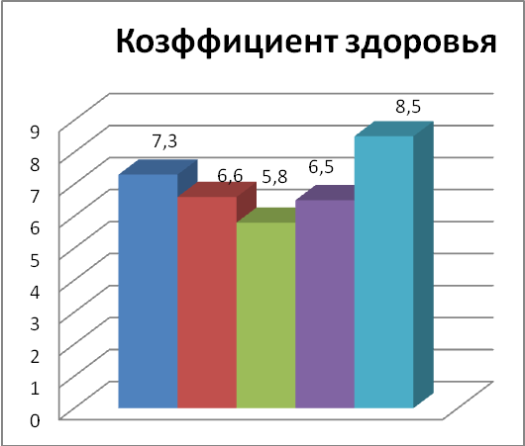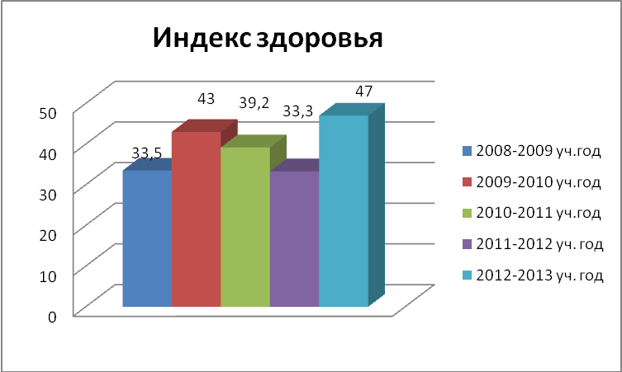

4.2.Программа «Личностное развитие школьника».
В рамках ГПД с 1 по 9 класс реализуется адаптированная программа «Личностное развитие школьника», направленная на развитие ребенка в личностном, эстетическом, физическом, правовом, профориентационном направлениях, с максимальным учетом индивидуальных особенностей детей.

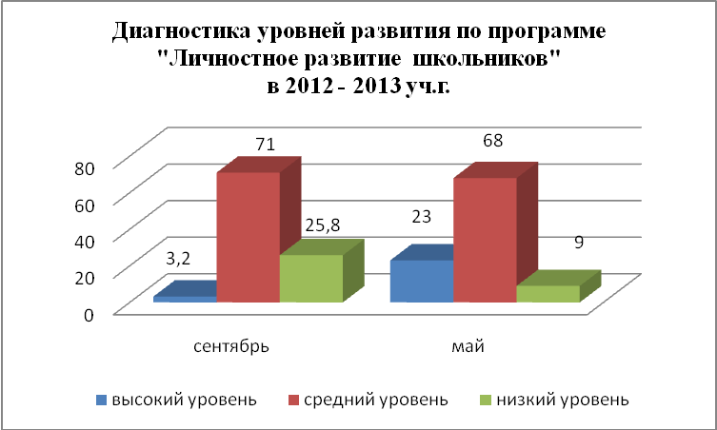

4.3. Программа «Досуговая деятельность».

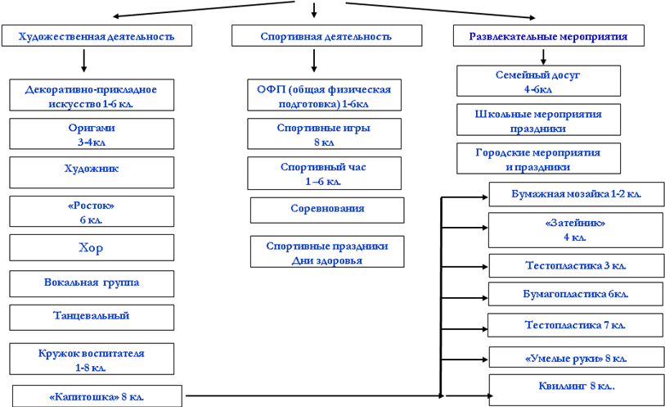

Целью программы «Досуговая деятельность» является создание условий для коррекции и более полного раскрытия творческого потенциала учащихся посредством разноплановой кружковой работы. Данная программа направлена на обучение воспитанников рациональной организации свободного времени через включение их в развивающий, познавательный, воспитательный и коррекционный досуг.
Программа позволяет педагогам социально адаптировать детей путем обучения проведению досуга в обществе сверстников, в кругу семьи, а также сформировать эмоциональные, коммуникативные и социальные навыки, необходимые в повседневной жизни и компенсировать особенности психофизического развития учеников.

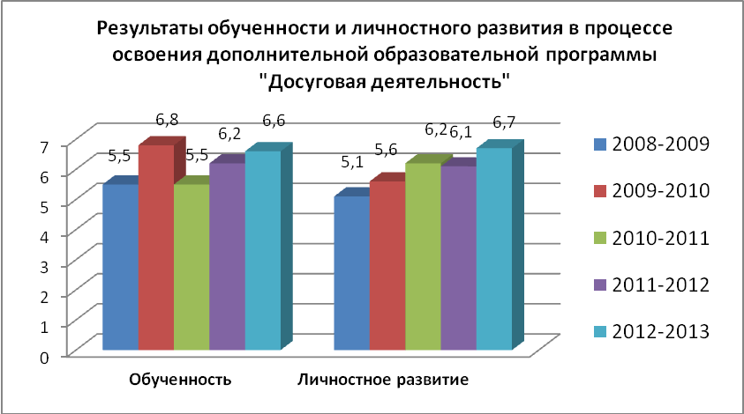

Внеурочная деятельность в школе представлена следующими направлениями: физкулькультурно-спортивное, художественно-эстетическое, социально-педагогическое, эколого-биологическое, кружок воспитателя.

Учебный год | Количество  учащихся | Кол – кружков  Групп | Не охвачено  (кол-во человек) | Группа «риска»  (кол-во)  Занято | Процент занятости  Группы  «риска»
2008-2009 | 83 | 16/27 | 1 | 7/6 | 95/86
2009-2010 | 84 | 13/18 | 1 | 9/8 | 98,8/88
2010-2011 | 84 | 13/17 | 1 | 7/7 | 98,8/100
2011-2012 | 92 | 12/16 | 1 | 5/5 | 98/100
2012-2013 | 79 | 9/11 | 1 | 5/5 | 100/100

Кружковая работа также дает возможность представлять школу на разнообразных городских творческих конкурсах и выставках, таких как «Калейдоскоп», «Овеянные славою флаг наш и герб», «Солнце на ладошке», « Телефон спасения – 01».

Досуговая занятость на конец года

Направленность | Количество занимающихся | %
Физкультурно-спортивная | 25 | 32
Художественно-эстетическая | 109 | 138
Социально-педагогическая | 9 | 11
Эколого-биологическая | 11 | 14
Кружок воспитателя | 53 | 67

5.Организация специализированной (коррекционной) помощи детям, в том числе детям с ОВЗ (деятельность педагога-психолога, учителя-логопеда, дефектолога).

Дефектолог
Психолог
Соц
.
педагог
Логопед
Педиатр
Психиатр
Учитель
Воспитатель
Педагоги
дополнительного
образования
Медицинские
работники
Библиотекарь
Служба
ППМС
сопровождения
Модель службы ППМС-сопровождения

Деятельность ППМСС- службы распространяется на всех учащихся с 1по 9 класс, но особое внимание уделяется учащимся диагностической группы, в которую входят вновь прибывшие учащиеся, обучающиеся по индивидуальным образовательным программам и воспитанники «группы риска».
Исходя из всестороннего изучения личности ребенка, причины характера его проблем, каждому учащемуся подобран индивидуальный образовательный маршрут с определением коррекционной работы специалистов на период от одной четверти до полугодия с отслеживанием результатов и корректировкой маршрута.
Целенаправленная работа службы ППМС - сопровождения занимает центральное место в воспитательной системе школы.
Коррекционная работа в МКСКОУ СКОШ VIII вида ведется непрерывно в течение всего учебно-воспитательного процесса. В базисный учебный план помимо обязательных общеобразовательных областей включены дополнительные коррекционные курсы. такие как развитие психомоторики и сенсорных процессов, логопедические занятия, ритмика, ЛФК, развитие устной речи на основе изучения предметов и явлений окружающей действительности.
Коррекционная работа в школе отвечает общим требованиям, предъявляемым к учреждениям подобного вида: обеспечена кадрами, оборудованием, методическим сопровождением, соответствует современным технологиям обучения детей с ограниченными возможностями здоровья, обеспечивает индивидуальный и дифференцированный подход к учащимся.
В школе работают специалисты, обеспечивающие комплексную коррекционную и профилактическую работу.
Это Е.А. Небаева – педагог-психолог высшей квалификационной категории, победитель регионального этапа Всероссийского конкурса «Педагог - психолог – 2012»; лауреат Всероссийского конкурса «Педагог – психолог России - 2012», победитель городского конкурса методических разработок «Лучший сайт»;
Л.Н. Богомолова – дефектолог и учитель-логопед 1 квалификационной категории, дипломант дистанционного Фестиваля образовательных сайтов и блогов; лауреат городского конкурса методических разработок «Лучший сайт»;
Н.П. Березина – социальный педагог высшей квалификационной категории, автор программы «Лучшая программа по формированию негативного отношения к потреблению алкоголя, табакокурению среди несовершеннолетних»
Е.В. Коваленко - учитель-логопед 1 квалификационной категории разработчик модифицированных логопедических программ.
Логопедическую, дефектологическую и психологическую помощь получают 100% нуждающихся в ней учащихся 1-9 классов.
Положительный опыт своей работы учителя-логопеды представляли на разных уровнях – от муниципального до Всероссийского. Их разработки и выступления опубликованы в материалах сайта ТГПУ «Педагогическая планета».
Психолог и дефектолог были участниками Всероссийского семинара-мастерской «Новые технологии в психологии».

Проведение промежуточной аттестации в переводных классах:
Промежуточная аттестация в переводных классах (во 2- 8) в форме итоговых контрольных работ проводится с 20 по 24 мая 2013 года без прекращения общеобразовательного процесса.

Проведение итоговой аттестации:
Срок проведения выпускных экзаменов в 9 классе устанавливается приказом руководителя ОУ.

2. Учебно-материальная база, благоустройство и оснащенность.
В школе имеется 8 классных комнат, кабинет швейного дела, музыки, спортивный зал, специальные кабинеты: логопеда, психолога, дефектолога, социально-бытовой ориентировки, кабинет профилактики.
В медицинском блоке – кабинет врача, процедурный кабинет, физиотерапевтический кабинет, изолятор.
Все кабинеты и помещения школы оборудованы в соответствии с лицензионными и санитарно-техническими требованиями.

3. IT – инфраструктура.
В настоящее время администрация школы работает над проблемой информатизации УВП. Разработан комплексный проект «Расширение информационного пространства как средство успешной социализации учащихся МКСКОУСКОШ VIII вида на 2013-2015 г.г.
Для эффективного использования возможностей информационной образовательной среды 76% педагогов ОУ прошли курсовую подготовку по различной тематике в городском Ресурсном центре спутниковых информационных технологий, 19 педагогов создали личные сайты и странички и входят в сетевое сообщество педагогов коррекционной школы. Повысили свою квалификацию в дистанционной форме 2 педагога.
В информационной среде работают 96% педагогов, 19 человек разместили свой педагогический опыт в сети интернет.
Разработаны методические пособия для педагогов (9 штук), для учащихся – 137 пособий.
В профессионалных конкурсах с использованием ИКТ участвовало: на муниципальном уровне - 4 человека, на региональном – 3, на федеральном – 2, на международном – 1. Из них победителей и призеров муниципальном уровне – 6 человек, на федеральном – 2.
Участвовали в конкурсах с использованием ИКТ 3 учащихся.
В настоящее время в школе имеется в наличии 22 компьютера, 10 из них подключены к локальной сети и имеют доступ в Интернет. Функционирует интерактивная доска с видеопроектором, 11 принтеров, 3 ксерокса, 2 сканера. Создан Web – сайт школы, который своевременно пополняется и обновляется.
Систематически приобретаются лицензионные программы, используемые в образовательном и коррекционном процессах.
В школьной библиотеке 209 электронных пособий, ведется и регулярно пополняется электронный каталог методической и коррекционной литературы.

4. Условия для занятий физкультурой и спортом.
В школе имеется спортивный зал площадью 124 кв. м,, который был отремонтирован в 2010 году, оборудован современной системой вентиляции и оснащен необходимым спортивным оборудованием и инвентарем.
В рамках программы модернизации приобретены 34 комплекта лыж.

5. Условия для досуговой деятельности.
Для организации досуговой деятельности имеются музыкальный зал, оборудованный видеомагнитофоном, музыкальным центром, телевизором с караоке, синтезатором, интерактивной доской.
В комнате досуговой деятельности размещена игротека с подбором развивающихся и коррекционных игр, а так же находятся необходимые инструменты и материалы для кружковой работы.
Кабинет швейного дела оборудован необходимыми инструментами, мебелью и пособиями для проведения не только уроков швейного дела, но и кружковой работы.

6. Организация летнего отдыха детей.
Летний отдых учащихся организован на базе школы для всех нуждающихся в организованном досуге.. Всего охвачено – 20 человек, в палаточном туристическом лагере отдыхали – 2 человека, в ДОЛ СОК «Нефтянник» - 1 человек, 2 человека отдыхали в лагере в Краснодарском крае.
Все желающие имеют возможность отдохнуть на базе отдыха «Окуневое озеро».
Воспитатели – педагоги СКОШ

7. Организация питания, медицинского обслуживания.
В школе для учащихся организовано 2-х разовое питание. В день на одного ученика расходуется – 82 рубля. Меню согласовано с Роспотребнадзором.
Медицинская деятельность в школе лицензирована. Лицензия на право осуществления медицинской деятельности: № ФС – 70-01-000707 от 06.04.2010г.
В медицинском блоке имеются 3 кабинета – кабинет врача и процедурный, ФТО.
Здоровье детей находится под постоянным контролем штатных врача-педиатра высшей квалификационной категории Ольги Михайловны Площук, врача-психиатра Светланы Анатольевны Галущенко, фельдшера и медсестры ФТО. По назначению врачей проводится медикаментозное и физиотерапевтическое лечение обучающихся.
В школьный медпункт в течение 2012-2013 года обратились 600 раз, произведено 430 инъекций, по поводу травм и перевязок – 38 раза, произведены все плановые и профилактические прививки учащимся и сотрудникам, физиолечение получили 291 человек, лечебно-оздоровительной терапией воспользовались 52 учащихся, проведено специальное лечение по назначению врача-психиатра 54человек.
Охват медицинским обслуживанием 100% учащихся и сотрудников школы.

8. Обеспечение безопасности.
Важным направлением работы школы является обеспечение безопасных условий для учащихся и сотрудников. Задача администрации – снизить риски и смягчить последствия возможных чрезвычайных ситуаций в период обучения детей, а также создать условия для повышения безопасности учащихся за пределами ОУ.
Для обеспечения безопасных условий в школе имеется Паспорт антитеррористической защищенности, который был разработан и согласован в 2012 году с начальником МО МВД России «Стрежевской», с начальником отделения ФСБ РФ по Томской области и начальником отделения НД по городу Стрежевому.
В целях обеспечения санитарно - гигиенического, теплового, светового и противопожарного режима в школе планово проводятся следующие мероприятия:
- инструктажи сотрудников по технике безопасности и правилам пожарной безопасности;
- систематический контроль состояния теплового, светового и противопожарного режима школы;
- обеспечение школы противопожарным инвентарем в соответствии с требованиями Правил пожарной безопасности;
- обеспечение персонала школы моющими средствами, инвентарём для проведения уборок;
- контроль администрации за деятельностью персонала по поддержанию надлежащего санитарно-гигиенического состояния школы;
-использование дезинфицирующих средств в целях профилактики инфекционных заболеваний (в учебные классы и в рекреации приобретены антибактериальные установки);
- проведение планового контроля состояния отопительной системы.
- установление пожарной сигнализации;
- ознакомление педагогического коллектива и персонала школы с методическими рекомендациями о порядке действий при различных ЧС;
- регулярная проверка состояния запасных эвакуационных выходов;
- контроль состояния противопожарной безопасности здания школы и прилегающей территории;
-поддержка необходимого взаимодействия с ОВД с целью проведения профилактической работы со школьниками;
- установление стационарной кнопки тревожной сигнализации с подключением к системе ОВД - проведение бесед инспектором ГИБДД с обучающимися;
-систематическое плановое проведение мероприятий по ПДД как элемент учебно-воспитательной работы;
- организация работы по благоустройству территории, в том числе в форме субботников;
- приобретение необходимого инвентаря и посадочного материала для проведения весеннее - осенних работ в теплице и на территории школы;
Подвоз детей осуществляется 2 автобусами по маршрутам, утвержденными ГИБДД и согласованными с родителями учащихся.

Результатом работы администрации можно считать тот факт, что приемка школы с 2007 года проходит без замечаний и предписаний надзирающих органов.
В активе школы Диплом I степени за победу в городском конкурсе «За высокую социальную эффективность и развитие социального партнерства» по итогам 2011г. в номинации «За сокращение производственного травматизма и профессиональной заболеваемости» среди муни ципальных и государственных учреждений.

9. Условия для обучения детей с ОВЗ.
В школе обучаются 36 детей-инвалидов, из них 24 - в школе, 12 - индивидуально.
На индивидуальном обучении находятся дети по заключению врачебной комиссии Муниципального учреждения Здравоохранения «Городская больница» г.Стрежевого.
Обучение детей-инвалидов осуществляется в соответствии с индивидуальной программой реабилитации ребенка – инвалида, выдаваемой Федеральными государственными учреждениями медико-социальной экспертизы (МСЭ), которая является основанием для составления индивидуального маршрута сопровождения обучающегося.

10.Кадровый состав.
Администрация – 3 человека (директор, заместитель директора по УВР, заместитель директора по ВР).
Педагоги – 25 человека, из них: логопедов – 2; дефектолог – 2; социальный педагог – 1; педагог-психолог – 1; воспитатели гпд – 5.
Образовательный ценз педагогов:
- с высшим образованием – 17 человек (68 %),
из них со специальным высшим дефектологическим образованием – 3 человека (17, 6%);
- со средним профессиональным – 8 человек (32 %);

По уровню квалификации:
Имеют высшую квалификационную категорию - 4 человека (16 %);
- первую квалификационную категорию – 11 человек (44 %);
- вторую квалификационную категорию – 6 человек (24 %;)
- без категории – 4 человека ( 16 %) (3 человека стаж работы менее 2 лет)

Повышение квалификации:
Прошли курсовую подготовку по направлениям:
- информационные технологии – 2 человек – 8%;
- здоровьесбережение – 1 человек – 4%;
- дистанционная форма обучения – 2 человека – 8%;
-организация психолого-педагогического сопровождения коррекционно-развивающей работы в рамках требований СФГОС – 2 человек - 8%.
Проходит переподготовку по направлению «Управление социальными и образовательными инновациями» - 1чел.- 4 %

Имеет нагрудный знак «Почетный работник общего образования» - директор щколы В.В.Яхно;
Почетную грамоту Министерства образования РФ – 5 человека: В.В.Яхно, О.К.Шпарага, Н.Б.Латыпова, О.В.Лаптева, Е.А.Фельдина.
Благодарность Администрации Томской области – 2 человека: В.В.Яхно, Н.П.Березина.
Почетную грамоту Департамента общего образования – 7 человек: В.В.Яхно, - 2, О.К.Шпарага – 2, Н.Б.Латыпова, Л.В.Осотова, Е.В.Коваленко.
Благодарность Департамента общего образования – Е.А.Фельдина.
Благодарственное письмо Департамента воспитания и социализации детей Министерства образования и науки РФ – Т.Г.Воротило.

11. Средняя наполняемость классов – 10 человек при нормативном показателе для СКОШ 8 – 12 человек.

12. Для обеспечения транспортной доступности и безопасности детей заключен Муниципальный контракт с ООО «Стрежевой теплоэнергоснабжение» о подвозе детей по маршруту «Дом – школа – дом».
Подвоз детей осуществляется 2 автобусами по маршрутам, утвержденными ГИБДД и согласованными с родителями учащихся.

IV. Результаты деятельности учреждения, качество образования.
1. Качество итоговой аттестации учащихся по профессионально-трудовому обучению составляет 75%
Из 4 учащихся, сдавших экзамены, получили оценку «5» - 3 человек, «3» - 1 человек.
2. Результатом проводимой в школе работы является стабильный уровень качества знаний,
100% успеваемость и выполнение учебного плана.
Окончили 2012-2013 учебный год на «4» и «5» :
в 1-4 классах - 14 человек, (качество обученности -34%);
в 5-9классах - 18 человек (качество обученности 35%).
Качество обученности всех учащихся школы по итогам 2012-2013уч. года составляет 34,4% ( 32 чел.).
Качество обученности учащихся по итогам года

Учебный год | Успеваемость
Учебный год | Общая | Качественная
2009-2010 | 100% | 37
2010-2011 | 100% | 37
2011-2012 | 100% | 34
2012-2013 | 100% | 34,4

Результаты итоговой аттестации выпускников

Учебный год | Количество  уч-ся | На  «5» | На  «4» | На  «3» | %  качества
2009-2010 | 12 | 6 | 3 | 3 | 75
2010-2011 | 11 | 4 | 5 | 2 | 82
2011-2012 | 8 | 5 | 2 | 1 | 87,5
2012-2013 | 4 | 3 | - | 1 | 75

3. Данные о поступлении в учреждения профессионального образования.

Год  выпуска | Количество | Работают | Учатся | Не работают, не учатся | Инвалидность | Выехали из города
2009 | 14 | 10 | 1 | 2 | 3 | 1
2010 | 14 | 2 | 10 | 2 | 3 | -
2011 | 12 |  | 8 | 1 | 2 | 1
2012 | 10 | 2 | 6 | 1 | 4 | -

4. Данные о достижениях и проблемах социализации обучающихся.

Информация о мероприятиях по трудоустройству, отдыху и оздоровлению, развитию иных форм работы с обучающимися МКСКОУ СКОШ, состоящими на учете в Комиссии по делам несовершеннолетних и защите их прав, ПДН МО МВД РФ «Стрежевской» и внутришкольном учете

№ п/п | Наименование показателя | Количественный показатель
1. | Количество несовершеннолетних, состоящих на статистическом учете в КДН, всего: | 3 чел – 3,2%
2. | - количество несовершеннолетних, состоящих на списочном учете в КДН: | 3 чел – 3,2%
3. | - составлена программа ИПР: | 3 чел– 100%
4. | Всего охвачено несовершеннолетних на период летней оздоровительной кампании: | 3чел– 100%
5. | - площадки с дневным пребыванием, открытые на базе общеобразовательных учреждений (дети из семей, находящихся в социально опасном положении) | 2 чел 2,3%
6. | - оздоровительные лагеря санаторного типа: | -
7. | - в стационарных оздоровительных лагерях (загородные): | -
8. | - в палаточных туристических лагерях: | 2 чел- 2.3%
9. | - на базе ЦРБ: | 2 чел-2.3%
10. | Трудоустроено несовершеннолетних в возрасте от 14 до 18 лет, из числа состоящих на учете в КДН (чел.): | 3 чел – 100%
11. | - из них при содействии службы занятости (кол. чел.): | 3 чел – 100%
12. | Количество несовершеннолетних, состоящих на учете в КДН и ЗП, систематически занимающихся у спортинструкторов по месту жительства: | 2 чел – 2,3%
13. | Иные мероприятия: | Выезд из города – 1 чел 1,1%

5. Данные о состоянии здоровья обучающихся (в динамике по группам здоровья).
Данные медицинских осмотров обучающихся 1, 5, 8 классов.

 |  | 1 класс |  |  | 5 класс |  |  | 8 класс
 |  | 2010-  2011 | 2011-  2012 | 2012-  2013 | 2010-  2011 | 2011-  2012 | 2012-  2013 | 2010-  2011 | 2011-  2012 | 2012-  2013
Группы здоровья | I | - | - | - | - | - | - | - | - | -
Группы здоровья | II | 6 | - | 5 | 5 | 9 | 6 | 3 | 3 | 7
Группы здоровья | III | - | 2 | 1 | 1 | - | 2 | 1 | 1 | 1

6.Достижения обучающихся.
Ежегодно 2 школьных команды участвуют в городских Спартианских играх. В 2013 году команда «Радуга» заняла 1 место.

Результаты участия в городских выставках
Название выставки | Количество победителей/призеров
Название выставки | 2008г. | 2009г. | 2010г. | 2011г. | 2012г. | 2013г.
«Калейдоскоп» | 7/2 | 3/5 | 1/12 | 4/9 | 10/12 | 7/9
«Многообразие вековых традиций» | 2/- |  | 1/- | 4/1 | 0/4 | 1/2
«Солнце на ладошке» |  | 5/- | 5/- | 9 | 6 | 3
«Овеянные славою флаг наш и герб» |  | 1 | 1 | -/1 | - | 3
«Телефон спасения – 01» |  |  | 1 | 1/3 | 10/2 | 10

7. Достижения учреждения в конкурсах.
БАНК ДОСТИЖЕНИЙ образовательного учреждения в 2012-2013 уч.году
№ | Название мероприятия | Уровень | Результат
1. | Городской этап областного смотра-конкурса на лучшую организацию работы в образовательной среде по реализации программ и методик, направленных на формирование законопослушного поведения несовершеннолетних. | Муниципальный | 1 место
2. | Областной смотр-конкурс на лучшую организацию работы в образовательной среде по реализации программ и методик, направленных на формирование законопослушного поведения несовершеннолетних. | Областной | 6 место  (из 15)
3. | Городской конкурс на соискание грантов Администрации городского округа Стрежевой в рамках реализации городской целевой программы «Профилактика правонарушений на территории городского округа Стрежевой 2011-2013 годы» «Лучшая программа по формированию негативного отношения к потреблению алкоголя, табакокурению среди несовершеннолетних». Профилактическая программа «Сделай свой выбор». | Муниципальный | 1 место  Грант в размере 30 тыс. руб.
4. | Городской конкурс детского творчества «Телефон спасения – 01» | Муниципальный | 1 место
5 | Конкурс «За высокую социальную эффективность и развитие социального партнерства» по итогам 2011 года. ном инация «За сокрашение производственного травматизма и профессиональной заболеваемости» среди муниципальных и государственных учреждений. | Муниципальный | 1 место

Оценки и отзывы потребителей образовательных услуг.
Благодарственное письмо мэра городского округа Стрежевой В.М. Харахорина директору школы за активное участие в городском конкурсе детского творчества «Телефон спасения - -1» апрель 2013г.

V. Социальная активность и внешние связи учреждения.
Социальный паспорт ОУ

Общее количество учащихся 93человека

Категории семей | Семей | Обучающихся в СКОШ  Из этих семей | Состоят на учете в службе соцзащиты
Многодетные семьи. | 13-13,9% | 15-16,1% | 5-5,4%
Многодетные семьи, не имеющие прожиточного минимума. | 5-5,4% | 5-5,4% | 5-5,4%
Семьи, не имеющие прожиточного минимума | 27-29% | 30-32,2% | 8-8,6%
Неблагополучные семьи. | 1-1,1% | 1-1,1% | 1-1,1%
Семьи, имеющие инвалидов | 37-39,7% | 37-39,75 | 37-39,7%
Воспитывает один из родителей | 33-35,4% | 37-39,7%
Семьи с нестабильными внутрисемейными отношениями | 8-8,6% | 8-8,6%
Вдовы, вдовцы | 3-3,2% | 3-3,2% | 3-3,2%
Семьи с оформленной опекой | 3-3,2% | 3-3,2% | 3-3,2%
Образовательный уровень родителей  (ниже среднего образования) | 40-43% | 43-46,2%

1. Проекты и мероприятия.
Изучение проблем развития личности подростков с ОВЗ через разработку и внедрение авторской программы педагогического проекта по профилактике сквернословия для учащихся 5-9 классов.
Изучение проблем развития личности подростков с ОВЗ через разработку и внедрение авторской программы педагогического проекта «Профилактика – путь к здоровью» для учащихся 7 класса.
В 2013 году в рамках городского конкурса на соискание грантов «Лучшая программа по формированию негативного отношения к потреблению алкоголя, табакокурению среди несовершеннолетних» Администрации г.о. Стрежевой школа получила грант в размере 30 тыс. руб. – 1 место.
Ежегодно школа принимает участие в городском фестивале для детей с ОВЗ «Теплый дом», Спартианских играх.
СКОШ – постоянный участник Всероссийской молодежной добровольческой акции «Весенняя неделя добра», победитель и призер конкурсов «Телефон спасения-01».
Социальными партнерами учреждения, имеющими совместный план действий являются МОУ ДОД «Колобок», БИС, ЦЭВД, городская служба ППМС-сопровождения.
Выпускники СКОШ ежегодно посещают «Ярмарку вакансий» центра занятости населения и участвуют в Дне открытых дверей ПУ-15.

VI. Финансово- экономическая деятельность.
1. Годовой бюджет – субвенции в размере -14038000 руб. из муниципального и областного бюджетов.
Финансовый год | Общая сумма тыс. рублей | Оплата труда тыс. рублей
2007 | 11725 | 8130
2008 | 13850 | 10442
2009 | 12973 | 9527
2010 | 12194 | 10143
2011 | 12479 | 9772
2012 | 14038 | 11158

2. Распределение средств бюджета ОУ по источникам их получения.
Выделено на подготовку школы к новому учебному году на ремонт и реконструкцию здания из федерального бюджета (субсидии) – 517 632 руб.
На обеспечение пожарной безопасности – 9100 руб., на антитеррористические мероприятия из – 118,700 руб.

3. Основные статьи расходов в 2013г.
Заработная плата – 9540000 руб.
Учебники – 30000 руб.
Коммунальные услуги – 616000 руб.
Медосмотр для всех работников – 78240 руб.
Подписка на периодическую печать – 60000 руб.

VII. Решения, принятые по итогам общественного обсуждения.
Публичный доклад за 2011-2012 уч. год был представлен директором ОУ на Совете школы. После обсуждения он был одобрен Советом школы и рекомендован для опубликования на сайте образовательного учреждения и представления педагогической и родительской общественности.

VIII. Заключение. Перспективы и планы развития.
В 2013 году школа начала работу по новой программе развития «Индивидуальная траектория профессиональных компетенций педагогов как средство развития ключевых компетентностей обучающихся», реализован информационно-аналитический и проектировочный этапы ПР.
В 2013-2014 уч. году планируется осуществление внедренческого этапа.
Предполагаемое содержание работы по программе развития:
- внедрение и комплексное использование в образовательном процессе продуктивных образовательных технологий;
- реализация образовательных, воспитательных, целевых программ и педагогических проектов;
- совершенствование образовательного пространства и содержания образования;
- сбор данных мониторинга.
Распространение опыта работы педагогов планируется представить через участие в конкурсах методических разработок муниципального и регионального уровней (ТОИПКРО, РЦРО), конкурсе – фестивале авторских предметных сайтов педагогов ОУ (ТОИПКРО), в конкурсе – фестивале методических разработок, направленных на развитие и совершенствование образовательных практик, конкурсе на соискание грантов Администрации городского округа Стрежевой, конкурсах по коррекционной педагогике, конкурсе поделок Всероссийского детского экологического форума «Зеленая планета», выставках декоративно прикладного и технического творчества «Калейдоскоп» и «Солнце на ладошке».

